人工影响天气“耕云”行动计划印发

人工影响天气“耕云”行动计划印发

实施三项行动提升能力水平 服务保障国家重大战略

■以建立人工影响天气研究型业务、趋利型服务、减灾型保障为主攻方向

■实施人工影响天气国家重大战略实施和重点领域保障行动、现代化提升行动、安全提升行动等“三项行动”

■到2022年人工影响天气深度融入国家战略、作业实施更加精准、科技水平明显提高、安全防线更加稳固

近日，中国气象局印发《人工影响天气“耕云”行动计划（2020-2022年）》（以下简称《计划》），明确未来三年人工影响天气发展目标和任务，进一步提升能力水平，适应新形势下国家经济社会发展需要，有效发挥人工影响天气对国家重大战略实施和重点领域的服务保障作用。

《计划》指出，要坚持人工影响天气基础性、公益性工作定位，完善体制机制，以建立人工影响天气研究型业务、趋利型服务、减灾型保障为主攻方向，以提高科学作业、精准作业、安全作业能力为重点，实施人工影响天气国家重大战略实施和重点领域保障行动、现代化提升行动、安全提升行动等“三项行动”，强化人工影响天气服务保障作用。

《计划》提出建设目标，到2022年人工影响天气要深度融入国家战略、作业实施更加精准、科技水平明显提高、安全防线更加稳固。其中，人工影响天气“三项行动”取得显著成效，工作体系更加完善，关键技术取得重要进展，人工影响天气研究型业务基本形成，安全综合防范能力显著提升，人工增雨（雪）影响面积达到520万平方千米以上，人工防雹保护面积稳定在50万平方千米以上。

《计划》强调，要坚持需求导向、创新驱动，统筹规划、区域联合，重点突破、稳步推进，依法规范、标准先行的原则，推进“三项行动”计划的落实。围绕乡村振兴、防灾减灾救灾和应急保障、生态文明建设、“一带一路”国际合作等方面，推进国家重大战略实施和重点领域保障行动。通过发展研究型业务，提升人工影响天气科学发展水平；完善工作体系，提升人工影响天气协调发展水平；完善法治体系，提升人工影响天气规范发展水平，推进人工影响天气现代化提升行动。聚焦人工影响天气安全能力和安全监管水平，推动人工影响天气安全提升行动。

推 荐 阅 读

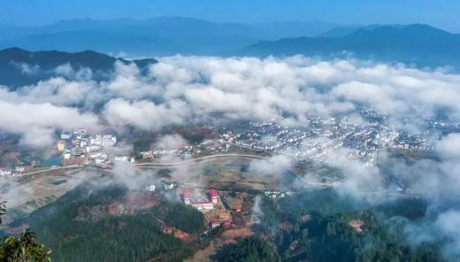

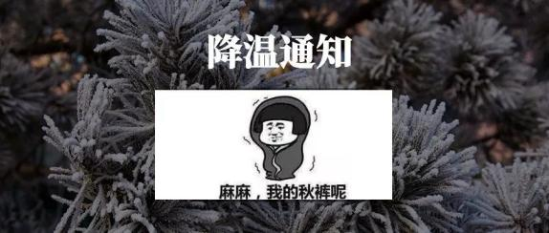

降温通知！你知道冷空气跑得有多快吗？

中国气象报社 出品

作者：中国气象报全媒体记者 王若嘉

微信编辑：张琳皓

转载授权请联系：010-58995835（叶老师）

原标题：《人工影响天气“耕云”行动计划印发》